ИГРЫ НА СПЛОЧЕНИЕ ДЛЯ ПРИШКОЛЬНЫХ ЛАГЕРЕЙ
Оставненко Елена Станиславовна,
педагог-организатор
ДДЮТ г. Белоярский.
Архипова Анастасия Валерьевна,
педагог-организатор
ДДЮТ г. Белоярский.
Одним из гибких и ценных умений, необходимых в будущем, является умение работать в команде. В детских лагерях созданы все условия для развития командного взаимодействия у воспитанников. У каждого педагога, воспитателя или вожатого в копилке должны быть игры на сплочение детского коллектива. Именно такие игры помогают установить положительный контакт между педагогом и детьми, а также улучшить коммуникацию между воспитанниками.
На открытие лагерной смены, мною была разработана программа квест-игра «Игры на сплочение детского коллектива». У всех игр одно общее главное правило – выполнять все задания вместе и сообща. Давайте разберем каждый этап игры.

«Тропа доверия».
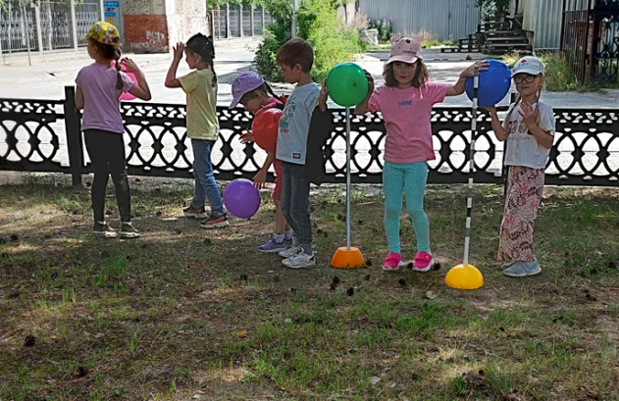
Команде необходимо пройти обозначенную дистанцию, прижав ладонями воздушные шарики, которые располагаются между игроками. Каждый ребенок прижимает шарик ладонью к ладони рядом стоящего игрока.
Сложность: если один из игроков не удержит воздушный шар, то вся команда возвращается на старт и проходит заново всю обозначенную тропу. Засчитывается результат, когда весь путь пройден и ни один шарик не упал.
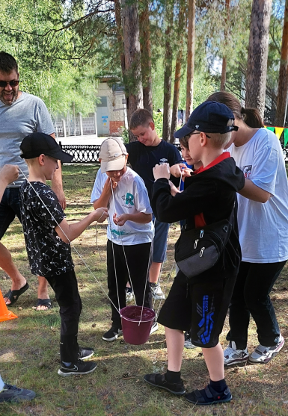
В процессе игры каждый ребенок начинает контролировать не только себя, но рядом стоящего игрока. Также у детей развивается чувство ответственности за результат всей команды. Преодоление общих трудностей способствует улучшению взаимодействия между воспитанниками лагеря.

«Водный баланс».
Перед командой стоит ведро, наполненное водой. К нему привязаны веревки, за которые игроки ведро держат. Задача – донести ведро с водой от старта до финиша, где стоит пустая ёмкость, и вылить. Проливать воду нельзя.
Если команда, проходя дистанцию, проливает воду, то она возвращается на старт, ведро вновь наполняется и стартует заново. В результате команда должна донести полное ведро воды и перелить в емкость на финише. В процессе игры ребята учатся координировать свои действия в команде, организуют взаимодействие между собой и контроль за действиями друг друга.
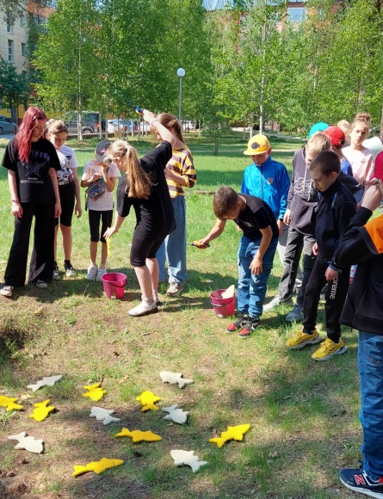

«Дружная рыбалка».
Команде выдаются две удочки и два ведра. Задача – выловить рыбу разного цвета и разложить по цветам в ведра. Если пойманная рыбка попадает в ведро другого цвета, то игра начинается заново. В процессе игры ребята учатся вместе взаимодействовать и помогать друг другу в процессе решения задачи.

«Совместная стройка».
Задача команды собрать пирамиду с помощью 28 штук пластиковых стаканов. Если при строении конструкция или стакан падают, команда начинает строить заново. В результате дети должны собрать крепко-стоящую башню. В процессе игры ребята учатся распределять роли и организовывать команду.

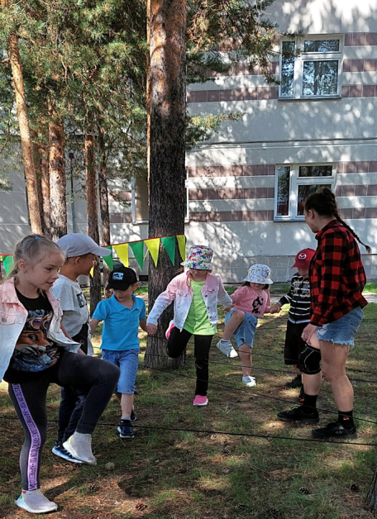

«Паутина для друзей».
Дети держаться за руки и проходят препятствие. Задача – не расцепить руки. Если руки обрываются, команда возвращается на старт и проходит игру сначала. В процессе игры воспитанники учатся выполнять свою задачу в рамках общего с другими детьми дела.

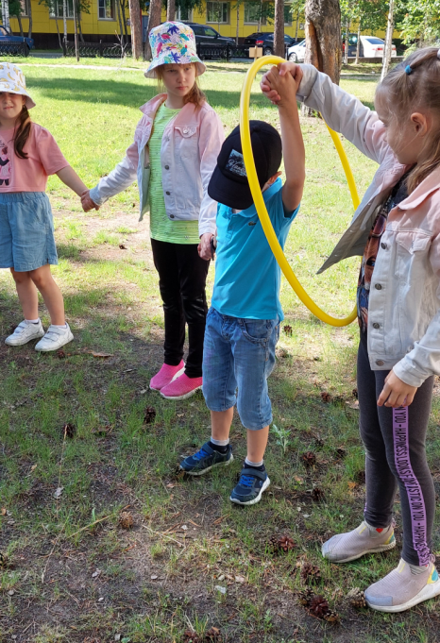
«Дружный переход»
Ребята держаться за руки и одновременно передают обруч по цепочке друг другу. Расцеплять руки нельзя, при этом обруч должен переходить от одного игрока к другому. Если обруч упал, игра начинается заново. В процессе игры воспитанники учатся помогать друг другу. Без этого задание выполнить невозможно.

«Общая задача».
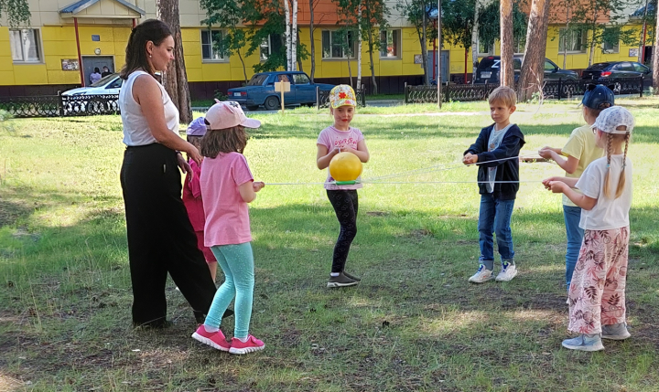
Игроки держат кольцо с помощью растянутых веревок. Команда должна перенести 8 мячей от старта до финиша на кольце. Мячи для игры подобраны разного размера и разного веса. Команда должна подстроиться под каждый мяч, чтобы его не уронить. Если мяч упал, игроки возвращаются на старт и проходит путь заново. В процессе игры дети учатся совместной координации действий, учатся друг друга контролировать.
«Ну-ка, все вместе!».
Игрокам необходимо с помощью больших лопат собрать мячи определенного цвета в контейнер. Если в контейнер попадает мяч другого цвета, то все собранные мячи возвращаются на исходную и игра повторяется до правильно выполненного результата. В процессе игры ребята учатся распределять роли и слаженно решать задачу: кто-то контролирует действия всей команды, кто-то координирует и т.д.

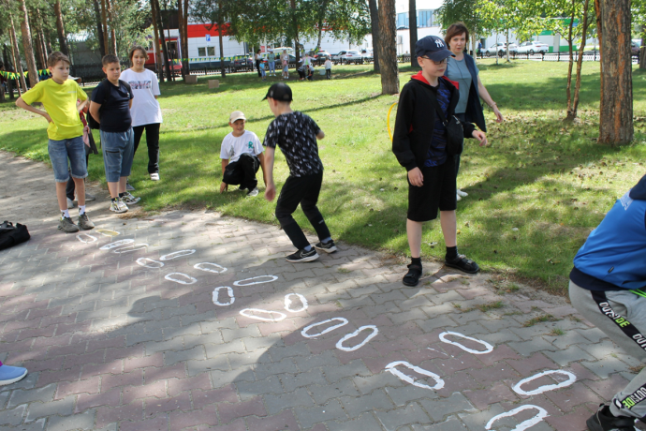
«Непутевые следы».
Команда выстраивается друг за другом. Игроки должны пройти тропинку из следов, которые нарисованы на асфальте в разные стороны по направлению носка. Если участник ошибается, то вся команда начинает прохождение заново. Выполнение задания засчитывается, когда вся команда пройдет дистанцию без ошибок. В процессе командного взаимодействия ребята начинают друг другу помогать, контролировать и координировать действия каждого игрока.

Представленная программа рассчитана на разновозрастную группу детей. В игры ребята охотно включаются и сообща проходят все испытания. В результате воспитанники отрядов становятся дружнее и общительнее.

